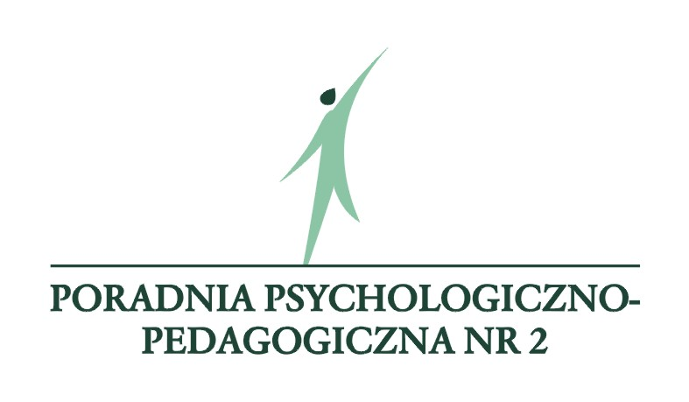

Formularz zgłoszeniowy
na seminarium dla nauczycieli, rodziców, przedstawicieli uczelni,
instytucji samorządowych i organizacji pomocowych
„(Nie)rzeczywisty świat, czyli… nastolatek w pułapce hazardu”

14 grudnia 2015 r. (poniedziałek) w kinie Jeremi (ZS nr 5 MS, ul. Berlinga 13)

Dane zgłaszanego:
Imię: |  | Nazwisko:
Dane do kontaktu:
Telefon: |  | E-mail:
Reprezentowana placówka / instytucja / organizacja:
Nazwa:
Adres:

Przesłanie wypełnionego formularza zgłoszeniowego na seminarium „(Nie)rzeczywisty świat, czyli… nastolatek w pułapce hazardu” oznacza zgodę na przetwarzanie danych osobowych zawartych w formularzu zgłoszeniowym przez Poradnię Psychologiczno–Pedagogiczną nr 2 w Bydgoszczy, zgodnie z ustawą z dnia 29.08.1997 r. o ochronie danych osobowych (Dz.U. 1997, nr 133, poz. 883).

Formularze zgłoszeniowe prosimy przesyłać do dnia 10 grudnia 2015 r.
na adres e-mail: konferencja@poradnia.bydgoszcz.pl

UWAGA!

- Ze względu na ograniczoną liczbę miejsc na seminarium decyduje kolejność zgłoszeń.
- Udział w seminarium jest bezpłatny.
- Seminarium organizowane jest w budynku dostosowanym do potrzeb osób niepełnosprawnych.

